《卧龙区建设路以南、文化路两侧区域（第WL22单元、WL27-ABD组团）控制性详细规划》公示方案

为进一步完善规划体系，科学指导卧龙区建设路以南、文化路两侧区域建设，我局组织编制了《卧龙区建设路以南、文化路两侧区域（第WL22单元、WL27-ABD组团）控制性详细规划》。根据《城乡规划法》有关规定，为提高规划的科学性和合理性，现将规划草案予以公示，请广大市民提出宝贵意见。
一、公示时间
2025年11月21日—2025年12月21日
二、公示方式和地点
网上公示：http://nygtzy.nanyang.gov.cn/(市自然资源和规划局官网)
三、公示意见反馈方式
（一）电话反馈至市自然资源和规划局，联系电话：0377-63190907。
（二）邮件反馈。发送邮件至市自然资源和规划局邮箱nysghjfzk@163.com，请注明“规划公示意见”字样，并留下相应联系方式。
四、公示主要内容
（一）规划简介
规划区域位于建设路以南、文化路两侧，总面积2797204.76平方米（约合4195.807亩）。规划方案充分落实上位规划和相关规范要求，能够满足用地使用需求，为该区域建设活动提供依据和遵循。
（二）规划主要图纸
1.区位图
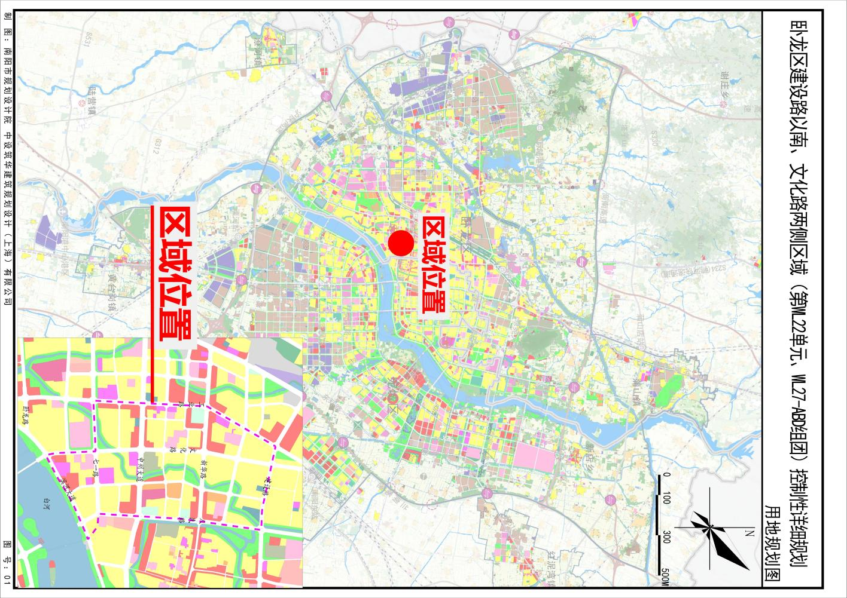
- 用地现状图
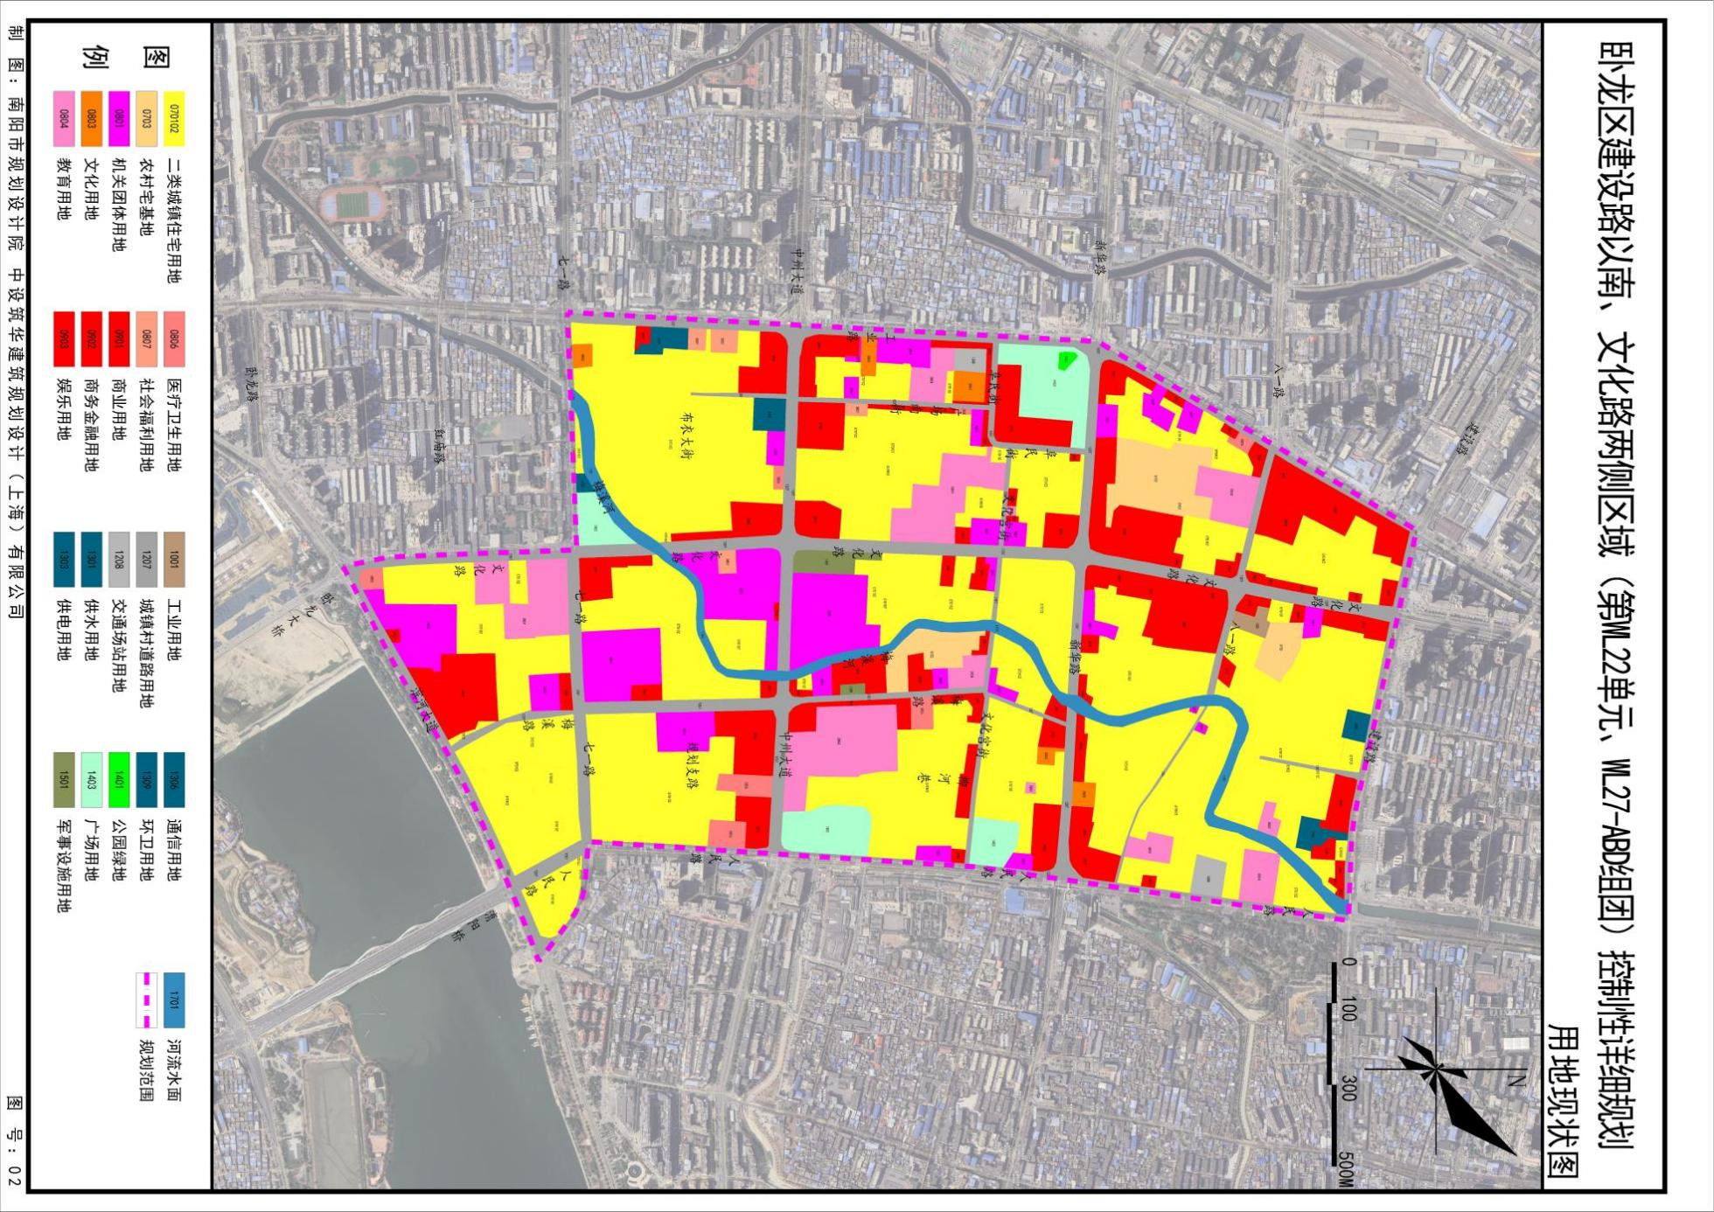
- 用地规划图
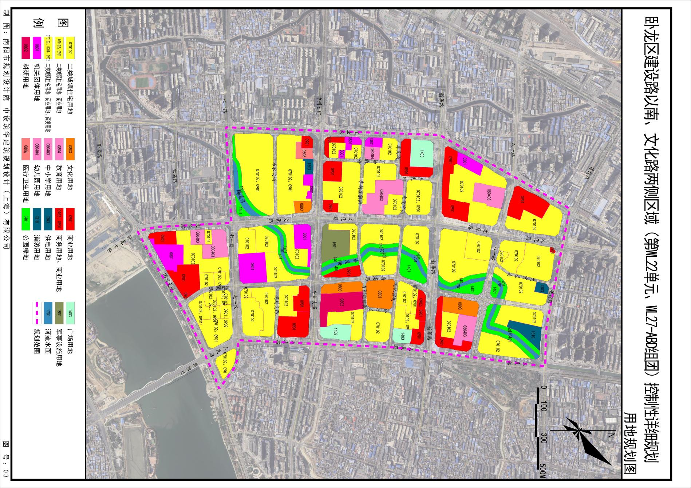
- 开发强度规划图
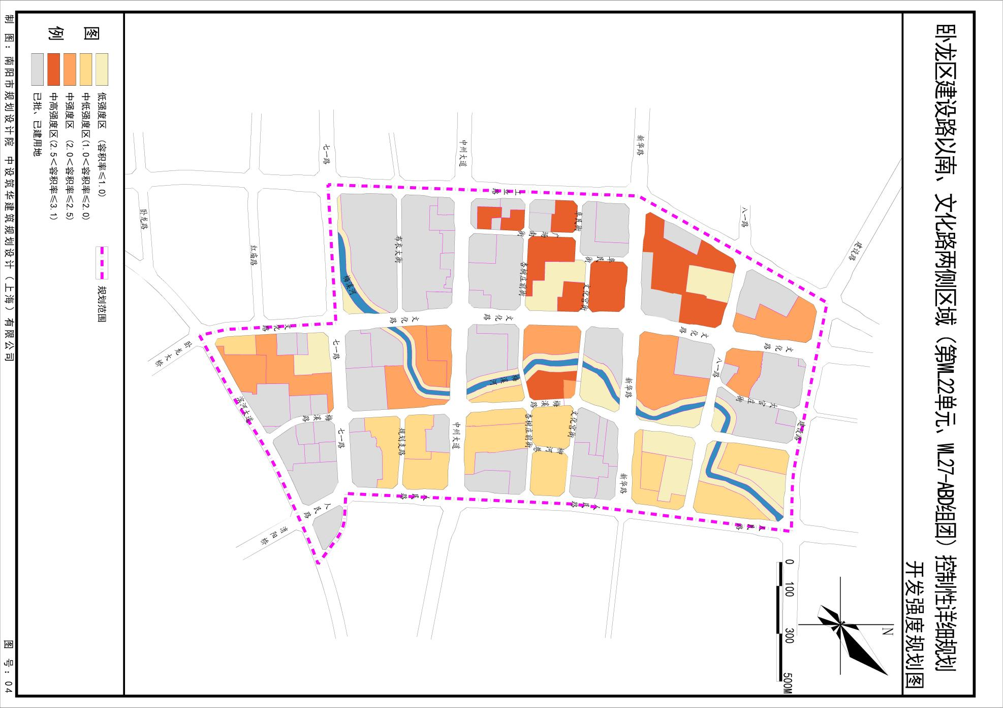
- 建筑高度规划图
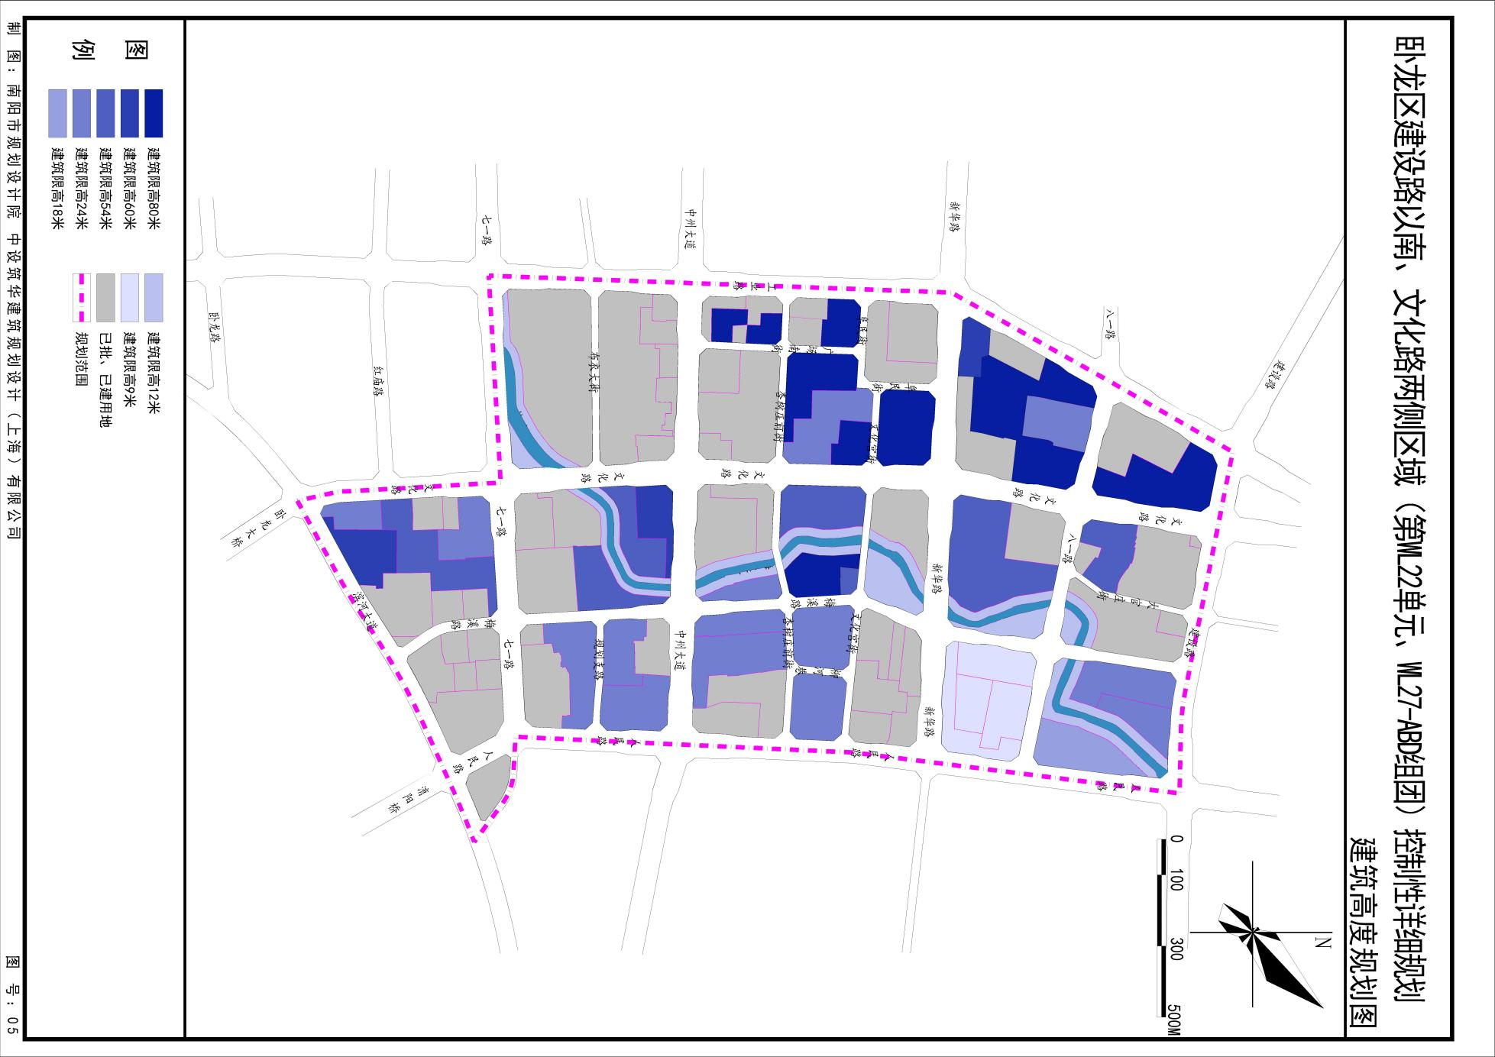
- 建筑密度规划图
